РОССИЙСКИЙ УНИВЕРСИТЕТ ДРУЖБЫ НАРОДОВ

**Факультет физико-математических и естественных наук**

**Кафедра прикладной информатики и теории вероятностей**

ОТЧЕТ

по лабораторной работе № 1

дисциплина: Введение в программирование для мобильных платформ

Студент: Косолапов Степан Эдуардович

Группа: НПИбд-01-20

**МОСКВА**

2022 г.

**Постановка задачи:**

Создать в XCode приложение с использованием Stryboard, состоящее из одного ViewController с текстовым полем, размещенным по центру экрана и кнопкой под ним. Использовать constraints для верстки. При нажатии на кнопку в текстовое поле выводятся корректно отформатированные дата и время. Запустить и проверить приложение на эмуляторах iPhone 14, iPhone 14 Max.

**Ход работы:**

Создаем проект в Xcode.

Добавляем кнопку и лейбл.

Расстановку элементов делаем через constraints

Создаем с помощью возможностей xcode две переменные для кнопки и лейбла

Так же привязываем через интерфейс функцию обработчик для нашей кнопки:

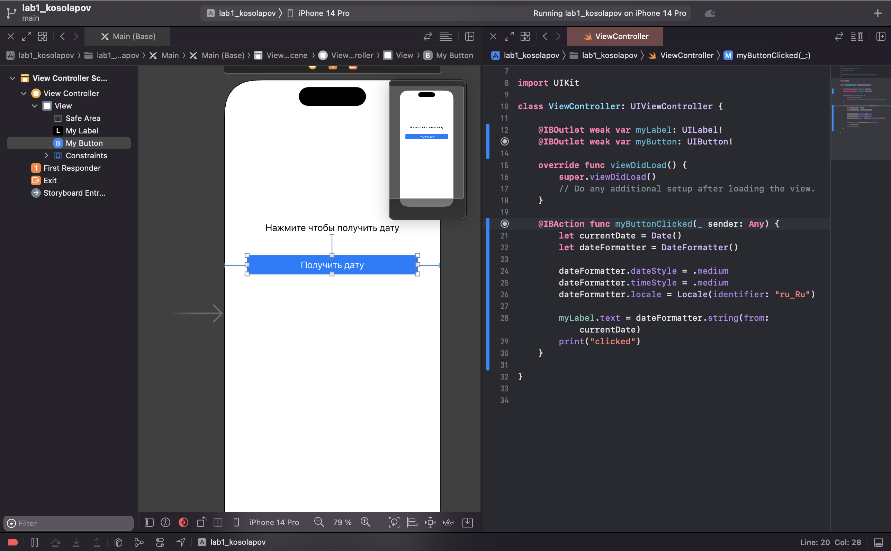

Попробуем запустить:

Изначально дата не показывается.

При нажатии все работает, и дата выводится

Эту же задачу можно решить и с помощью SwiftUI.

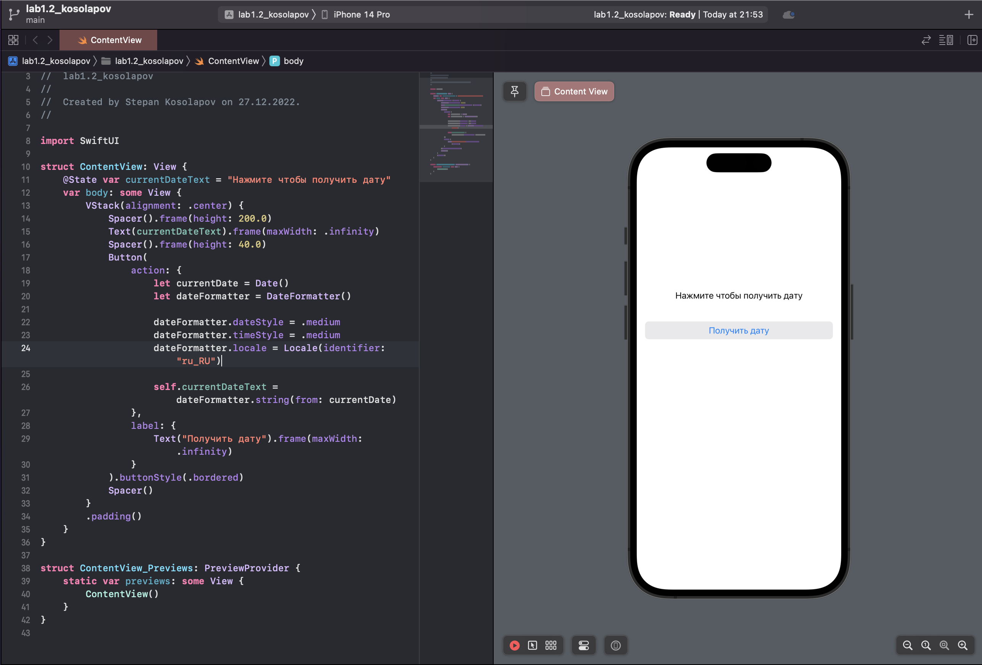

Для проверки кода нам даже не обязательно запускать приложение, оно в реальном времени отображается в превью.

Все работает так же корректно:

